IT공학과 1613509 최효린 웹응용 과제

시스템 개요

-날짜와 제목만을 입력하여 기사를 찾을 수 있도록 기사 검색화면을 구현

-신규기사를 작성하고 미리보거나 저장을 할수 있도록 편집화면에 구현

-전체기사를 검색하지 않고 볼수있도록 검색화면에 구현

Dom 요소 목록

-documentElement -getElementsByTagName -getElementById

-transformNode -childNode -selectSingleNode

-getAttribute -appendChild -removeChild

-insertBefore -createElement -createTextNode

-setAttribute

실행화면

첫화면

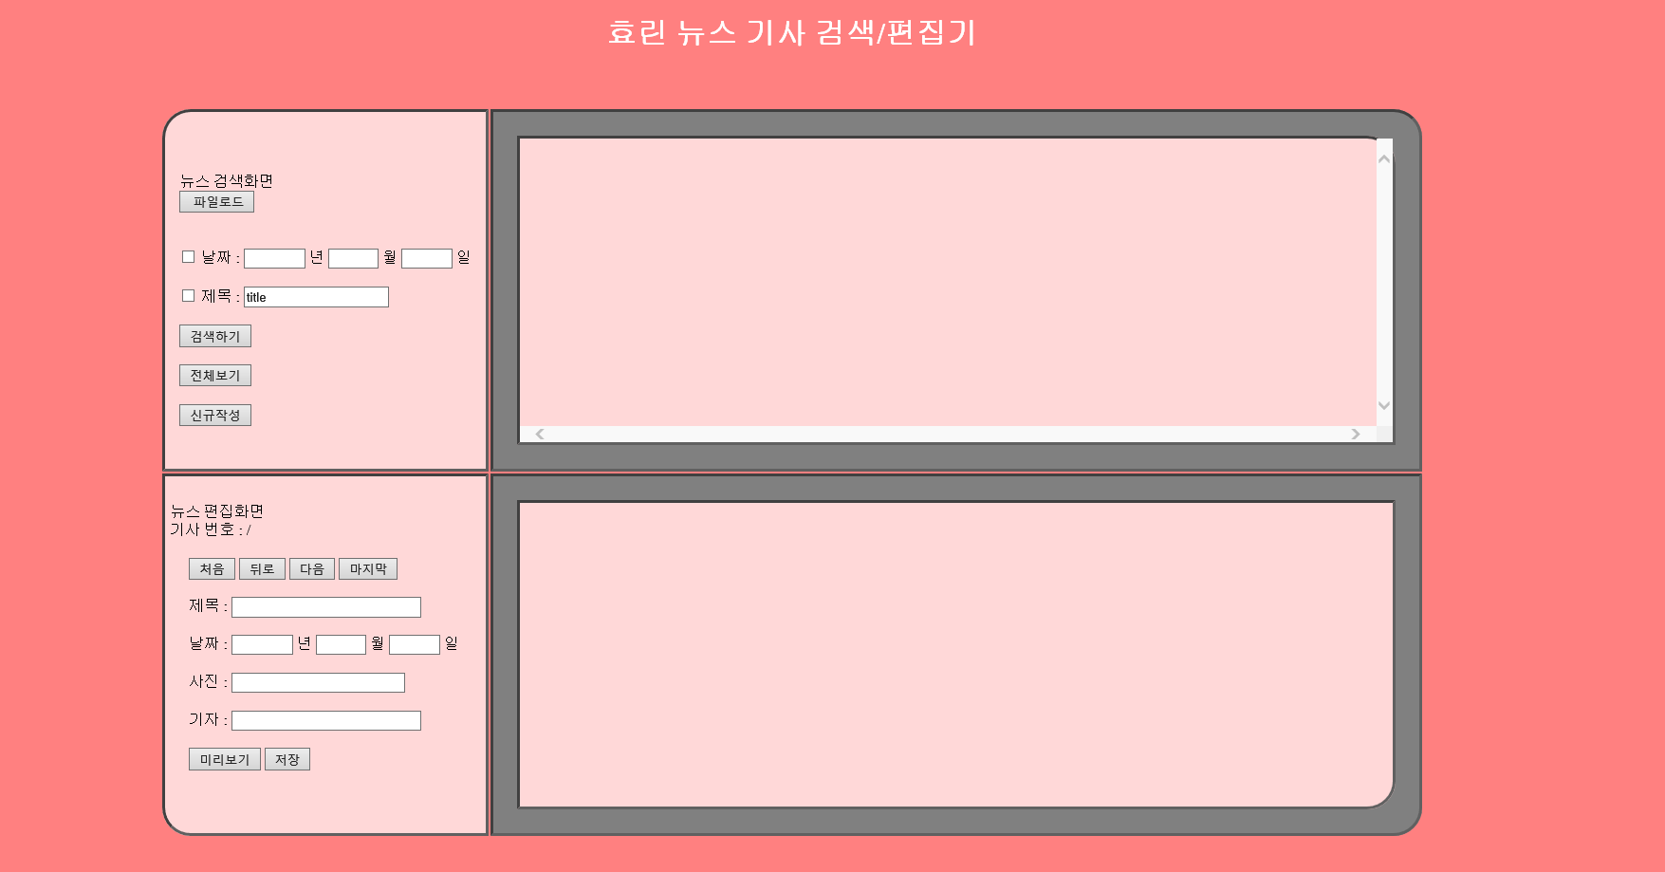

‘파일로드’를 눌렀을 때

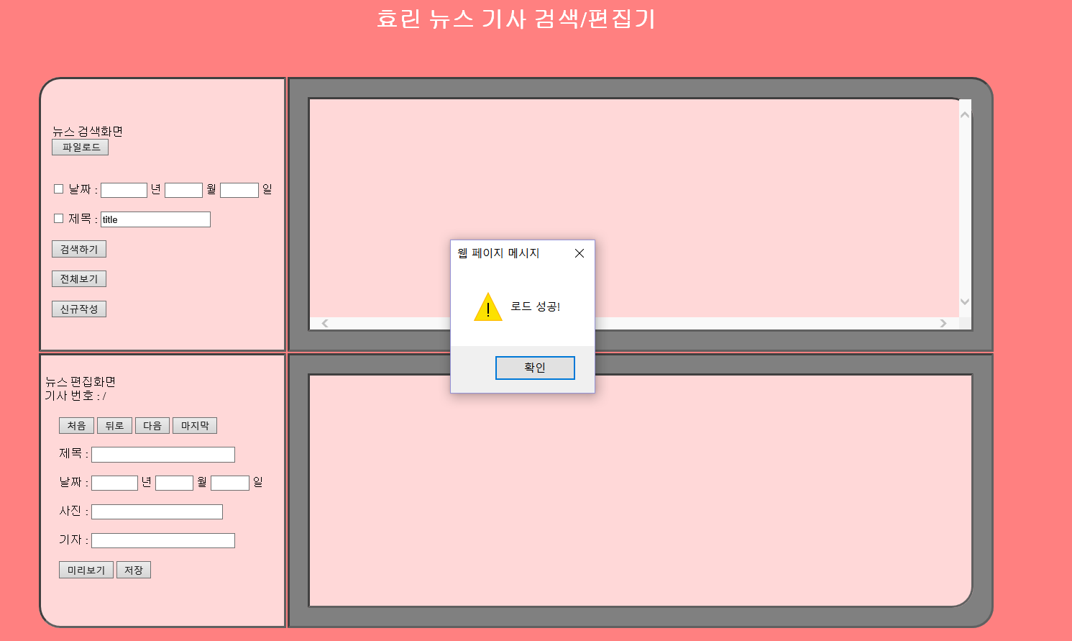

경고창이 뜨며 아래화면에 뉴스기사들이 업로드됨.

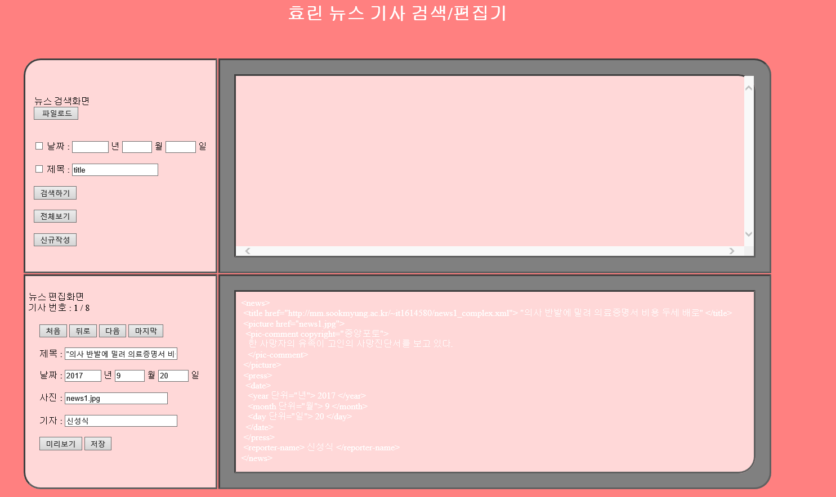

날짜로 기사를 검색할 때

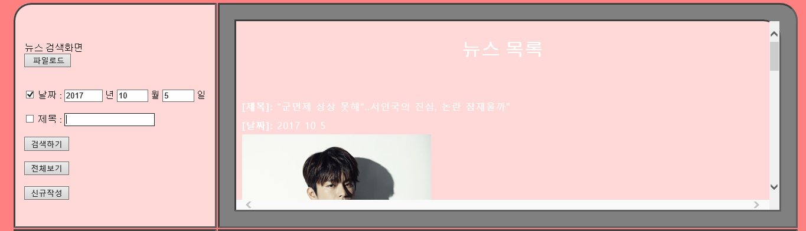

10월 5일에 해당하는 기사가 옆의화면에 뜸.

전체보기를 눌렀을 때

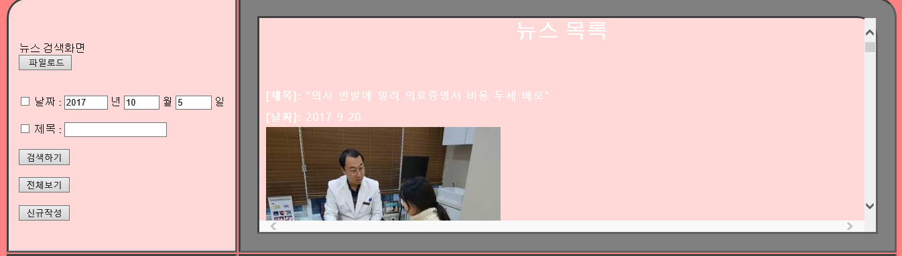옆의 화면에 모든기사가 나타남.

신규작성을 눌렀을 때

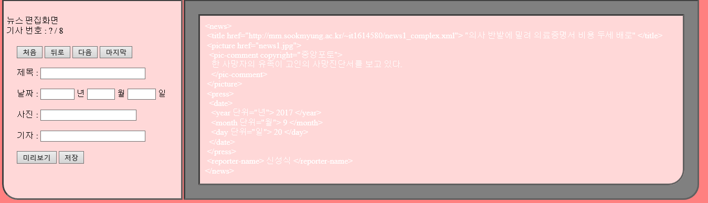

위와같이 칸이비어짐.

처음버튼을 누르면 처음기사가 나타나고 마지막버튼을 누르면 마지막 기사가 나타남.

파일 소스

